ЦЕНТР ПО САПРОПЕЛЮ

Астрахань. ул. Ульянова, 67. тел. +7(8512)732220. 592945. факс +7(8512)592838.
E-mail: danil@astranet.ru www.saprex.ru и www.sapropex.ru

Проекты и оборудование производства и фасовки продукции из сапропеля и продуктивных донных илов водоемов
ДЛЯ МАЛОГО И СРЕДНЕГО БИЗНЕСА, ФЕРМЕРСКИХ И ЧАСТНЫХ ХОЗЯЙСТВ

ОБОРУДОВАНИЕ ПРОИЗВОДСТВА СЫРЬЯ ДЛЯ МЕДИЦИНСКИХ АППЛИКАЦИЙ ИЗ САПРОПЕЛЯ

Применяется в линиях добычи, подготовки, переработки и фасовки лечебного сапропеля в виде медицинских препаратов в полиэтиленовых пакетах, аппликационных пакетов с впитывающей прокладкой и без нее, медицинских и косметических грязей в ведрах, тюбах, на подложках, в виде тампонов и экстрактов различного назначения.

Сырье поступает на оборудование после очистки от примесей и включений, перемешанным на двуроторном смесителе.

Назначение, наименование составных частей и их количество
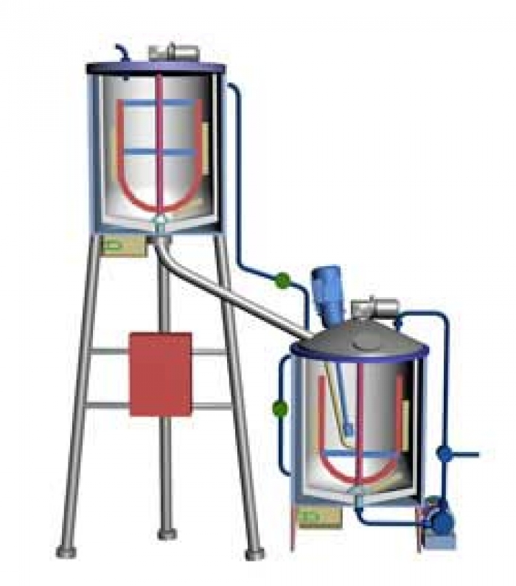
Назначение. Для получения гомогенных медицинских и косметических продуктов (типа крема, гели, пасты) и др.
Устройство. Реактор; тепловой воздухоудалитель и; насос для перекачивания вязких продуктов; насос подачи «плавленого» сырья; пульт управления; трубопроводная арматура, циркуляционные насосы.
Реактор объем от 100 л., наклонная гомогенизирующая головка с частотой вращения 3000 об/мин., тихоходная мешалка с изменяющимся числом оборотов (от 1- 60 об/мин) со скребками по дну и боковым стенкам; водяная рубашка для нагрева и змеевик (для охлаждения), с циркуляционным насосом для лучшего охлаждения продукта. Система контроля и регулирования температуры продукта от 20 до 96 °С, система контроля температуры в рубашке, теплоизоляция, легко промывается ( патрубок подачи воды), вакуумирование
(ост. дав. - 0,9 атм.), мерная трубка уровня теплоносителя.
Дно реактора - конус под углом 120° (к месту выгрузки продукта).
На внутренней поверхности реактора нанесены мерные риски.
Бак реактор имеет загрузочное окно диаметром не менее 180мм.
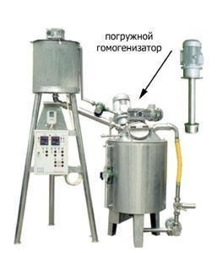
Тепловой воздухоудалитель объемом от 50 л. Тихоходная мешалка (~30-40 об/мин) со скребками по дну и стенке. Тепловая рубашка, Теплоизоляция, Легко промывается (патрубок подачи воды).
Систему поддержания температуры (20°С гистерезис ±5°С ) в тепловой рубашке, и датчик для измерения температуры внутри теплового воздухоудалителя, с индикацией на пульт управления. Обогреваемая труба подачи сапропеля в реактор, мерная трубка уровня теплоносителя. Моющая головка.
Дно воздухоотделитея - конус - под углом 120° (к месту выгрузки продукта).
Воздухоотделитель имеет загрузочное окно диаметром не менее 220 мм.
Дно воздухоотделитея располагается выше уровня продукта в рабочем реакторе.
На внутренней поверхности воздухоотделителя нанесены мерные риски.
Арматура. Диаметр условного прохода 50 мм.
Шаровые или шиберные краны, Насос для перекачивания вязких продуктов (роторный, импеллерный, и т. п.)
Пульт управления. Индикаторы температуры продукта внутри воздухоотделителя и бака реактора; Управление: насосом подачи сапропеля, двигателями мешалок воздухоотделителя и бака реактора, диспергатора, циркуляционного насоса и насоса для перекачивания продукта, вакуумного насоса, нагревателей воздухоотделителя и бака реактора управление нагревом трубы воздухоотделителя, преобразователь частоты вращения мешалки реактора.
Принцип работы установки (оборудования) для получения гомогенных косметических средств. Плотная сапропелевая масса, включающая в себе до 4 -22% воздуха растопляется. Растопленная фаза сапропеля, которая при достижении определённой температуры сливается через обогреваемый трубопровод в ёмкость реактора, в который можно засыпать другие необходимые ингредиенты.
Происходит диспергирование, воздухоудаление и вакуумирование, нагрев до готовности.
Для лучшей готовности продукта, рубашка снабжена циркуляционным насосом.
Реактор имеет вертикальный гомогенизатор. Готовый продукт перекачивается самовсасывающим насосом на дозатор.
Технические характеристики. Исполнение по тех. заданию заказчика.
Производительность линии по согласованию с заказчиком.
Центр по сапропелю поставляет данное оборудование в линиях производства различной медицинской продукции, так и отдельно.
Сроки изготовления определяются календарным планом выполнения работ. Стоимость оборудования – по спецификации проектного решения.

Консультации и заказы: +7 (8512) 732220

